REGULAMIN
RAJDU ROWEROWEGO
„Śladami Oddziału Majora Hubala”

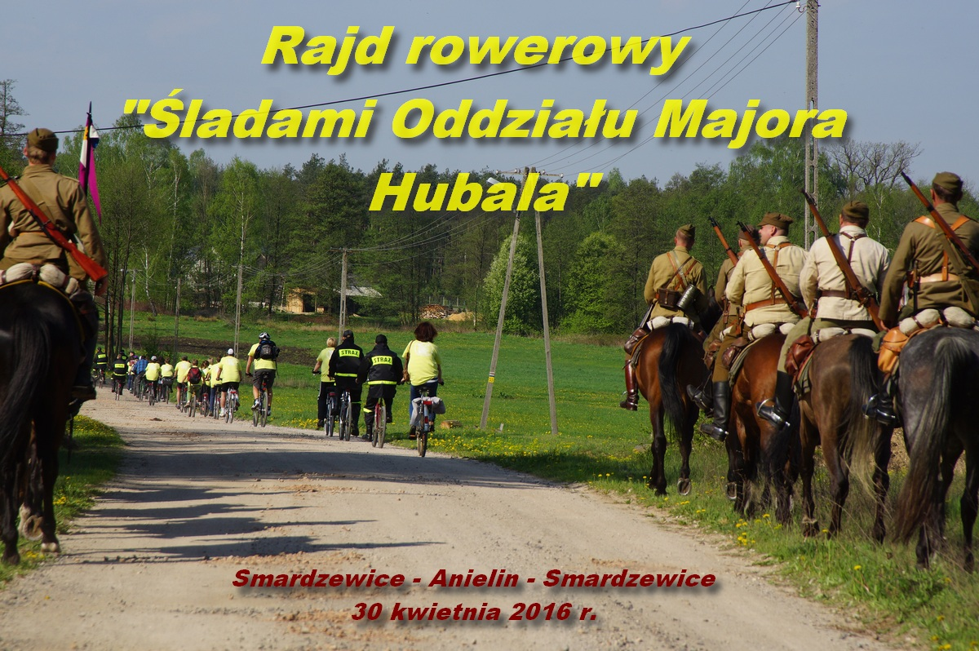

Anielin 30 kwietnia 2016 r.
REGULAMIN RAJDU ROWEROWEGO
„Śladami Oddziału Majora Hubala”
- Cel rajdu:
- Prezentacja walorów przyrodniczych, krajobrazowych, historycznych i kulturowych Parków Krajobrazowych OT NPK,
- Budowanie postaw proekologicznych i patriotycznych,
- Rozwój współpracy z placówkami oświatowymi, samorządowymi i administracją LP terenu OT NPK,
- Popularyzacja aktywnych form turystyki poznawczej,
- Propagowanie zasad ruchu drogowego wśród uczestników rajdu.

- Organizator rajdu:
  - Zespół Parków Krajobrazowych Województwa Łódzkiego, Oddział Terenowy Nadpilicznych Parków Krajobrazowych,
- Pomoc w organizacji rajdu:
  - Zespół Szkolno-Przedszkolny w Smardzewicach
  - Nadleśnictwo Opoczno
  - Starostwo Powiatowe w Opocznie
- Termin rajdu: 30. 04. 2016 r. (sobota)
- Przebieg rajdu: (około 50 km)
  - 07.00 - rozpoczęcie rajdu: przed budynkiem szkoły w Smardzewicach
  - 08.00 – przystanek: most na Słomiance,
  - 09.00 – przystanek: Anielin szaniec Hubala, obchody 76 rocznicy śmierci majora,
  - 13.00 – wyjazd z Anielina,
  - 13.30 – ognisko,
  - 14.30 – wyjazd do Smardzewic,
  - 16.30 – zakończenie rajdu.

- Warunki uczestnictwa:
- Każdy uczestnik przed startem w rajdzie rowerowym ma obowiązek zapoznać się z regulaminem. Regulamin imprezy oraz karty zgłoszeniowe są dostępne na stronie internetowej organizatora www.parkilodzkie.pl lub w jego siedzibie pod adresem: OT NPK Przedborski Park Krajobrazowy, ul. Krakowska 28, 97-570 Przedbórz lub drogą elektroniczną na adres: npk@parkilodzkie.pl
- Uczestnicy zobowiązani są do dostarczenia do dnia 28.04.2016 r. do siedziby organizatora lub opiekuna grupy szkolnej wypełnioną kartę zgłoszeniową, odpowiednią do wieku uczestnika.
- Posiadanie przez uczestników rajdu niezbędnej wiedzy i umiejętności poruszania się po drogach,
- Osoby niepełnoletnie mające ukończone 15 lat muszą przedstawić pisemną zgodę (kartę zgłoszeniową) rodziców lub opiekuna prawnego na udział w rajdzie.
- Osoby poniżej 15 roku życia mogą wziąć udział w rajdzie jedynie pod opieką rodzica lub opiekuna.
- Uczestnicy Rajdu ubezpieczają się we własnym zakresie,
- Udział w Rajdzie jest bezpłatny.

- Zasady zachowania uczestników rajdu:
Rajd będzie odbywać się przy nieograniczonym ruchu drogowym, uczestnicy muszą zachować szczególną ostrożność i znać zasady ruchu drogowego, wobec czego uczestnicy rajdu zobowiązani są do:
- Przestrzegania Regulaminu Rajdu oraz obowiązkowego podporządkowania się decyzjom kierownictwa rajdu oraz poleceniom osób kierujących ruchem,
- Posiadanie sprawnego technicznie roweru, wyposażonego zgodnie
z obowiązującymi przepisami oraz zalecane jest używanie podczas rajdu kasku ochronnego,
- Poruszanie się zgodnie z zasadami ruchu drogowego. Jadąc w kolumnie należy zachować odległość miedzy rowerami 3-5 m, a przy zjazdach 15-30m.
- Liczba rowerów jadących w jednej kolumnie nie może przekraczać 15,
- Podczas jazdy w kolumnie należy zachować min. 200 m odległości pomiędzy poszczególnymi grupami kolumny,
- Każdy uczestnik rajdu zobowiązany jest do jazdy w równym tempie dostosowanym do prędkości innych uczestników, przy zachowaniu ostrożności, należy jechać równo i spokojnie w szyku,
- Przy zjazdach nie należy rozpędzać roweru, nie wolno wyprzedzać. Należy kontrolować szybkość i hamowanie,
- Każdy manewr na drodze musi być przeprowadzony z upewnieniem się
o możliwości bezpiecznego jego wykonania oraz odpowiednio wcześniej zasygnalizowany,
- Podczas postoju nie należy tarasować drogi. Postoje należy organizować poza jezdnią, na parkingu, łące lub polanie,
- Przed wyruszeniem kierownik rajdu omawia trasę przejazdu z uwzględnieniem miejsc niebezpiecznych, stwarzających zagrożenia,
- Uczestnicy biorą udział w Rajdzie na własną odpowiedzialność.
Uwaga: na wszelki wypadek prosimy zabrać kurtki lub peleryny przeciwdeszczowe.
- Na trasie zabrania się:
- spożywania alkoholu i innych środków odurzających,
- zaśmiecania trasy rajdu oraz miejsc przyległych,
- niszczenia przyrody,
- indywidualnej jazdy rowerem bez opiekuna,
- głośnego zachowywania się,
- zbaczania z trasy Rajdu bez zgody organizatora.

- Odpowiedzialność organizatora
- Organizatorzy Rajdu nie przyjmują odpowiedzialności za wypadki i szkody wynikłe w czasie rajdu, zarówno wobec uczestników jak i osób trzecich.
- Udział w rajdzie rowerowym jest dobrowolny i każdy uczestnik startuje
na własną odpowiedzialność, niezależnie od warunków pogodowych zastanych
na trasie,
- Organizator nie ponosi odpowiedzialności za rzeczy zgubione podczas imprezy
i za szkody wyrządzone przez uczestników,
- Organizator nie zapewnia miejsca do przechowywania rzeczy uczestników,
- Organizator przewiduje:
  - Przewodnictwo na trasie rajdu, gdzie prezentowane będą walory przyrodnicze, krajobrazowe, historyczne i kulturowe Oddziału Terenowego Nadpilicznych Parków Krajobrazowych,
  - Organizację rajdowego konkursu z wiedzy o Przedborskim PK,
  - Pomoc w organizacji ogniska w punkcie odpoczynkowym,
  - Zabezpieczenie rajdu pojazdem obsługującym.

- Postanowienia końcowe:
- Wszyscy uczestnicy startując w rajdzie wyrażają zgodę na publikację ich wizerunków w relacjach z przebiegu rajdu, zamieszczonych w mediach oraz
w materiałach promocyjnych organizatora,
- Udział w rajdzie jest równoznaczny z zapoznaniem się i akceptacją niniejszego Regulaminu,
- Ostateczna interpretacja regulaminu należy do Organizatora. W sprawach spornych decyzja Organizatora jest decyzją ostateczną. Nieznajomość regulaminu nie zwalnia uczestnika od jego przestrzegania.

